理解栈缓冲区溢出

使用
本文档以通关方式撰写，完成一关进入下一关，请将需要填写的内容写在空白处。

概述
这个练习用来帮助大家理解栈溢出原理。这需要启动Linux操作系统，32位。

GATE 1

用编辑器（vim或其他）输入如下代码，命名为stack_overflow.c 。
建议用虚拟机的同学将该程序在Windows平台下保存为stack_overflow.c，拷贝到虚拟机中。

#include <stdio.h>
#include <string.h>

int main(int argc, char *argv[]) {

int value = 5;
char buffer_one[8], buffer_two[8];

strcpy(buffer_one, "one");
strcpy(buffer_two, "two");

printf("[BEFORE] buffer_two is at %p and contains \'%s\'\n", buffer_two, buffer_two);
printf("[BEFORE] buffer_one is at %p and contains \'%s\'\n", buffer_one, buffer_one);
printf("[BEFORE] value is at %p and is %d (0x%08x)\n\n", &value, value, value);

printf("[STRCPY] copying %d bytes into buffer_two\n\n", strlen(argv[1]));
strcpy(buffer_two, argv[1]);

printf("[AFTER] buffer_two is at %p and contains \'%s\'\n", buffer_two, buffer_two);
printf("[AFTER] buffer_one is at %p and contains \'%s\'\n", buffer_one, buffer_one);
printf("[AFTER] value is at %p and is %d (0x%08x)\n", &value, value, value);

}

理解代码，在空白处简要介绍上述代码功能。

整体功能概述：定义两个连续的buffer与一个单独的变量，在对buffer进行缓冲区溢出操作后观察所有buffer与单独变量的变化，以此了解缓冲区溢出的方法与影响效果。
具体功能见注释进行说明。
//定义一个变量，两个大小为8的char型缓冲区
int value = 5;
char buffer_one[8], buffer_two[8];

// 复制简单内容到两个buffer内
strcpy(buffer_one, "one");
strcpy(buffer_two, "two");

// 输出完成初始化之后的两个buffer的内存位置与内容，还有value的内存位置与内容
printf("[BEFORE] buffer_two is at %p and contains \'%s\'\n", buffer_two, buffer_two);
printf("[BEFORE] buffer_one is at %p and contains \'%s\'\n", buffer_one, buffer_one);
printf("[BEFORE] value is at %p and is %d (0x%08x)\n\n", &value, value, value);

// 将输入参数argv[1]中内容拷贝到buffer2中
printf("[STRCPY] copying %d bytes into buffer_two\n\n", strlen(argv[1]));
strcpy(buffer_two, argv[1]);

// 输出完成拷贝操作之后，两个buffer与value在内存中的位置与内容
printf("[AFTER] buffer_two is at %p and contains \'%s\'\n", buffer_two, buffer_two);
printf("[AFTER] buffer_one is at %p and contains \'%s\'\n", buffer_one, buffer_one);
printf("[AFTER] value is at %p and is %d (0x%08x)\n", &value, value, value);

}

使用debug选项编译代码：

gcc -g -o so stack_overflow.c

按照下面命令执行程序，多执行几次该程序，比较输出结果，将某一次输出拷贝在空白处。

（本文中需要拷贝输出的地方可以直接将输出粘贴在空白处，也可以截取屏幕中输出部分的图片粘贴到空白处。注意：如果采用截屏方式，请仅把输出部分截取出来，不要粘贴整个屏幕。）

./so hi

正常执行（未溢出）：
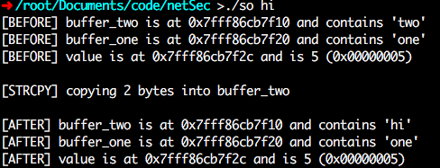
溢出（较短字符串）：
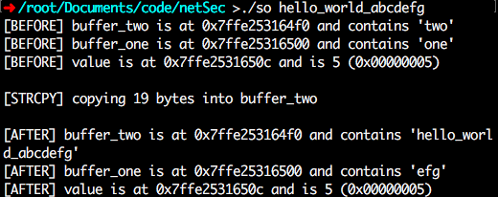
溢出（较长字符串）
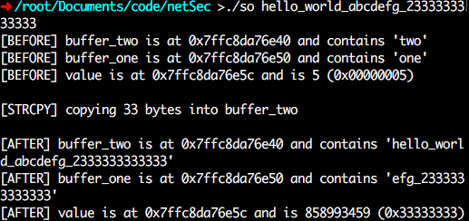

执行如下命令，将输出拷贝到空白处。

./so hiiiiiiiiiiiiiiiiiiiiiiiiiiiiiiiiiiiiiiiiiiiiiiiiiiiiiiiiiiiii

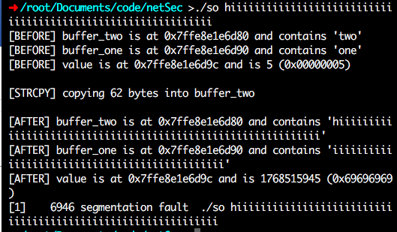

某些操作系统提供栈溢出保护，gcc在编译时默认对缓冲区边界进行检查，如果你遇到了相关输出，请输入下面指令将源代码编译成不检查边界的模式。如果系统没有提示栈溢出保护，忽略这部分。

gcc -fno-stack-protector -g -o so stack_overflow.c

通过这个程序，将你得到的结论写在空白处。

- c/c++栈区中定义的变量是自底向上的（从内存低地址向高地址增长）
- 栈区中的所有变量空间连续，且可以通过偏移访问
- 当栈区中某个变量溢出时会向上存储，占用之后的存储单元，即发生缓冲区溢出
- strcpy函数是没有对溢出的监测与防护，只会按从低地址到高地址依次赋值
- 栈区中较为容易使用缓冲区溢出方式进行攻击

GATE 2
用编辑器（vim或其他）输入如下代码，命名为ans_check.c 。

#include <stdio.h>
#include <stdlib.h>
#include <string.h>

int check_answer(char *ans) {

int ans_flag = 0;
char ans_buf[16];

strcpy(ans_buf, ans);

if (strcmp(ans_buf, "forty-two") == 0)
ans_flag = 1;

return ans_flag;

}

int main(int argc, char *argv[]) {

if (argc < 2) {
printf("Usage: %s <answer>\n", argv[0]);
exit(0);
}
if (check_answer(argv[1])) {
printf("Right answer!\n");
} else {
printf("Wrong answer!\n");
}

}

理解代码，在空白处简要介绍上述代码功能。

输入一个字符串，仅当其为”forty-two”时输出”Right answer”，否则为”Wrong ansser”
其中check_ans函数，先对传入的ans进行复制，然后再进行判断返回结果。

编译代码：

gcc -g -fno-stack-protector -o ans_check ans_check.c

按如下方式执行该程序，将控制台信息（含输入和输出）复制在空白处。

./ans_check
./ans_check yes
./ans_check forty-two
./ans_check 1111111111 #注:10个1 (32位计算机)
./ans_check 1111111111111111 #注:16个1 (32位计算机)
./ans_check 11111111111111111 #注:17个1 (32位计算机)

./ans_check
./ans_check yes
./ans_check forty-two
./ans_check 1111111111
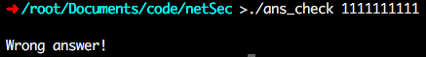
./ans_check 1111111111111111
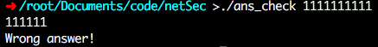
./ans_check 11111111111111111
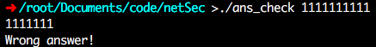

…….

./ans_check 111111111111111111111111111111（30个1，64位系统）
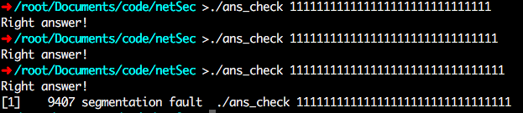

在30个1之后，出现Right answer，在33个1时，出现段错误。

静静地思考2分钟，简要解释一下最后一个命令的结果，填写在空白处。

在check_ans函数内，首先对传入的ans进行拷贝，拷贝结果存于ans_buf[16]内，当字符串长度小于等于16（32位系统）时，strcpy函数仍可以进行比较判断，修改ans_flag的值。但当ans的长度超过16时，产生了缓冲区溢出，strcpy在栈区内向上赋值，修改了ans_flag的值，使ans_flag的值不为0，故在返回时出现错误的结果。

GATE 3

为了具体分析发生结果的细节，使用gdb进行检查，输入如下命令：

gdb ans_check -q
list 1
list
list
break 10 #注：断点放在strcpy所在行，根据程序行号调整
break 15 #注：断点放在该函数return语句所在行，根据程序行号调整
run 11111111111111111 #注:17个1

将最后一行命令的结果填写到空白处。

在64位操作系统下，在小于等于31个“1”时，可以正常结束程序且“1”的个数在30、31时可以显示为“Right answer”，但“1”的个数大于等于32个时，程序会出错。截图如下 ：
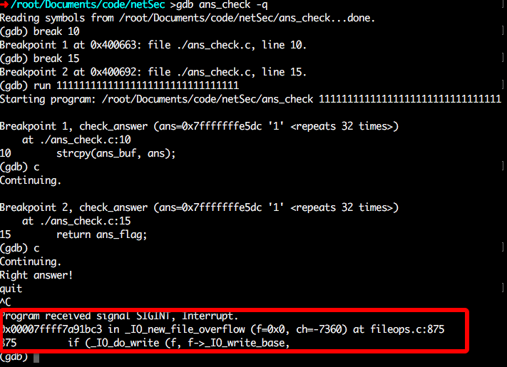

大家熟知，断点位置是程序尚未执行的位置。因此，程序当前在strcpy所在行，但并未执行该行指令。检查下面两个变量的值，将结果粘贴到空白处。

x/s ans_buf
x/x &ans_flag

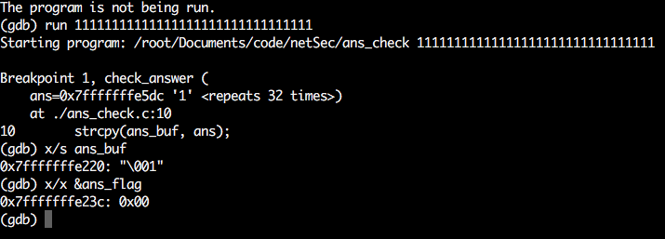

在gdb中输入命令 c <enter> ，继续执行程序。

在这个断点，strcpy已经执行完毕，再次检查变量并将输出结果拷贝在空白处。

x/s ans_buf
x/x &ans_flag

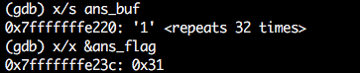

由此可见，栈中的缓冲区溢出改变了条件变量的值。C语言中，任何非零值都是true，因此，覆盖后的字符’1’（0x31）表示true。

（输入quit退出gdb）

GATE 4

简单修改代码，将ans_flag和ans_buf两个变量声明交换位置，编译后运行：

./ans_check 11111111111111111 #注:17个1

将输出结果和解释写到空白处。

此处为好更好的契合实验，使用32位ubuntu系统以完成实验
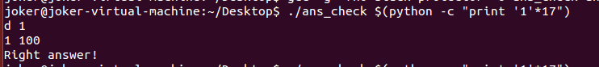

结果不变，但据理论分析，缓冲区溢出但是不会修改flag的结果。
这里经查找发现是编译器对这个进行了优化，故无法显示正确结果。
这类溢出与程序设计部分相关，但这不是一个通用的方法：
在栈区连续的情况下是一个通用的方法，但不同的编译器有不同的优化，无法保证所有的栈区都是这样连续分布，故不是一个通用的方法。

这类栈溢出属于“溢出(后覆盖其他)变量”类型。

思考1分钟：这类栈溢是否与程序设计有关？这类栈溢出的利用是否是通用方法？

GATE 5

下面，我们将介绍一种普遍存在于所有程序中的栈溢出问题和利用，这种方法通过修改函数返回地址实现漏洞的利用。（“溢出地址”类型）

重新启动gdb：

gdb ans_check -q

在第25行（调用check_answer()函数的地方）设断点。

反编译main函数。

disass main

在main函数的反编译代码中，找到断点所在位置。将断点所在指令到main函数结尾的汇编代码复制在下面。

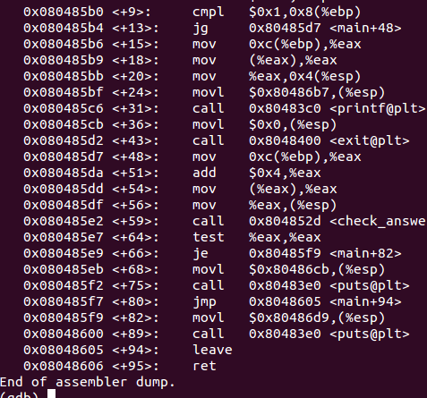

再将第10行和15行设为断点（strcpy所在行和所在函数return）。这样，该程序共有3个断点： 25行 (pre-call), 10行 (pre-strcpy)和15行 (pre-return).

在gdb中执行如下命令

run 11111111111111111 #注:17个1

用以下指令检查栈寄存器和栈内容：

i r esp
x/32xw $esp

将输出粘贴在空白处A。

(空白处A)
第25行断点信息
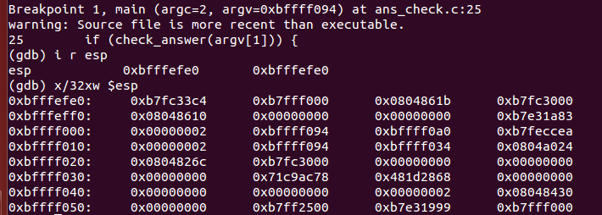

上述输出是栈在调用check_answer 之前的内容和位置

输入 c <enter> 到下一个断点

使用下面指令再次检查栈信息，并粘贴输出到空白处B。

i r esp
x/32xw $esp

(空白处B)
第10行断点信息
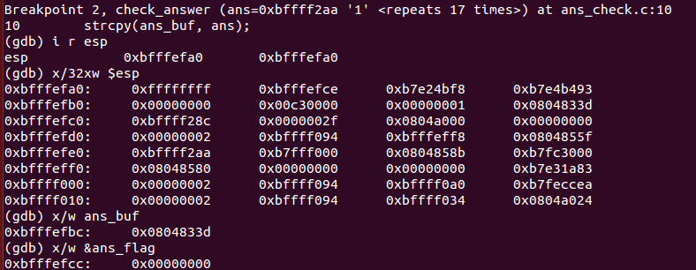

Breakpoint 2, check_answer (ans=0xbffff2aa '1' <repeats 17 times>) at ans_check.c:10
10 strcpy(ans_buf, ans);
(gdb) i r esp
esp 0xbfffefa0 0xbfffefa0
(gdb) x/32xw $esp
0xbfffefa0: 0xffffffff 0xbfffefce 0xb7e24bf8 0xb7e4b493
0xbfffefb0: 0x00000000 0x00c30000 0x00000001 0x0804833d
0xbfffefc0: 0xbffff28c 0x0000002f 0x0804a000 0x00000000
0xbfffefd0: 0x00000002 0xbffff094 0xbfffeff8 0x0804855f
0xbfffefe0: 0xbffff2aa 0xb7fff000 0x0804858b 0xb7fc3000
0xbfffeff0: 0x08048580 0x00000000 0x00000000 0xb7e31a83
0xbffff000: 0x00000002 0xbffff094 0xbffff0a0 0xb7feccea
0xbffff010: 0x00000002 0xbffff094 0xbffff034 0x0804a024
(gdb) x/w ans_buf
0xbfffefbc: 0x0804833d
(gdb) x/w &ans_flag
0xbfffefcc: 0x00000000

检查如下两个静态变量的地址和内容

x/s ans_buf
x/x &ans_flag

在空白处B记录的栈中找到上面两个变量内容，将对应地址的字体加粗。同时，将返回地址的字体加粗。

最后，继续执行程序到下一个断点 c <enter>，使用如下命令检查堆栈，将内容粘贴到空白处C，将ans_buf、ans_flag和返回地址的字体加粗。

i r esp
x/32xw $esp

(空白处C)
第15行断点信息
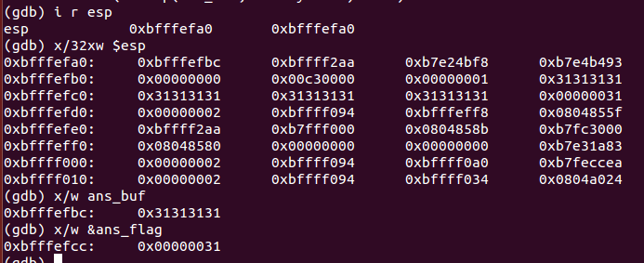

(gdb) i r esp
esp 0xbfffefa0 0xbfffefa0
(gdb) x/32xw $esp
0xbfffefa0: 0xbfffefbc 0xbffff2aa 0xb7e24bf8 0xb7e4b493
0xbfffefb0: 0x00000000 0x00c30000 0x00000001 0x31313131
0xbfffefc0: 0x31313131 0x31313131 0x31313131 0x00000031
0xbfffefd0: 0x00000002 0xbffff094 0xbfffeff8 0x0804855f
0xbfffefe0: 0xbffff2aa 0xb7fff000 0x0804858b 0xb7fc3000
0xbfffeff0: 0x08048580 0x00000000 0x00000000 0xb7e31a83
0xbffff000: 0x00000002 0xbffff094 0xbffff0a0 0xb7feccea
0xbffff010: 0x00000002 0xbffff094 0xbffff034 0x0804a024
(gdb) x/w ans_buf
0xbfffefbc: 0x31313131
(gdb) x/w &ans_flag
0xbfffefcc: 0x00000031

这里可以看到， ans_flag变量被改写了，但返回地址没有变化。

GATE 6
重复Gate 5步骤，但这次找到覆盖返回地址的最小字符串长度。在gdb中使用下面命令输出你覆盖后的堆栈，并用加粗你覆盖的返回地址。

i r esp
x/32xw $esp

通过“二分查找”的方式，得到发生段错误的字符串长度如下：（为28）
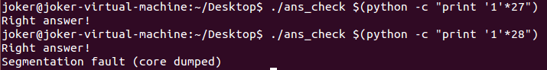

下为返回地址：

Breakpoint 1, main (argc=2, argv=0xbffff094) at ans_check.c:25
25 if (check_answer(argv[1])) {
(gdb) i r esp
esp 0xbfffefe0 0xbfffefe0
(gdb) x/32xw $esp
0xbfffefe0: 0xb7fc33c4 0xb7fff000 0x0804858b 0xb7fc3000
0xbfffeff0: 0x08048580 0x00000000 0x00000000 0xb7e31a83
0xbffff000: 0x00000002 0xbffff094 0xbffff0a0 0xb7feccea
0xbffff010: 0x00000002 0xbffff094 0xbffff034 0x0804a024
0xbffff020: 0x0804825c 0xb7fc3000 0x00000000 0x00000000
0xbffff030: 0x00000000 0xdf464dfc 0xe692c9ec 0x00000000
0xbffff040: 0x00000000 0x00000000 0x00000002 0x080483e0
0xbffff050: 0x00000000 0xb7ff2500 0xb7e31999 0xb7fff000
(gdb) n

Breakpoint 2, check_answer (ans=0xbffff29f '1' <repeats 28 times>) at ans_check.c:10
10 strcpy(ans_buf, ans);
(gdb) i r esp
esp 0xbfffefa0 0xbfffefa0
(gdb) x/32xw $esp
0xbfffefa0: 0xffffffff 0xbfffefce 0xb7e24bf8 0xb7e4b493
0xbfffefb0: 0x00000000 0x00c30000 0x00000001 0x0804833d
0xbfffefc0: 0xbffff281 0x0000002f 0x0804a000 0x00000000
0xbfffefd0: 0x00000002 0xbffff094 0xbfffeff8 0x0804855f
0xbfffefe0: 0xbffff29f 0xb7fff000 0x0804858b 0xb7fc3000
0xbfffeff0: 0x08048580 0x00000000 0x00000000 0xb7e31a83
0xbffff000: 0x00000002 0xbffff094 0xbffff0a0 0xb7feccea
0xbffff010: 0x00000002 0xbffff094 0xbffff034 0x0804a024
(gdb) x/w ans_buf
0xbfffefbc: 0x0804833d
(gdb) x/w &ans_flag
0xbfffefcc: 0x00000000
(gdb) n
12 if (strcmp(ans_buf, "forty-two") == 0)
(gdb) i r esp
esp 0xbfffefa0 0xbfffefa0
(gdb) x/32xw $esp
0xbfffefa0: 0xbfffefbc 0xbffff29f 0xb7e24bf8 0xb7e4b493
0xbfffefb0: 0x00000000 0x00c30000 0x00000001 0x31313131
0xbfffefc0: 0x31313131 0x31313131 0x31313131 0x31313131
0xbfffefd0: 0x31313131 0x31313131 0xbfffef00 0x0804855f
0xbfffefe0: 0xbffff29f 0xb7fff000 0x0804858b 0xb7fc3000
0xbfffeff0: 0x08048580 0x00000000 0x00000000 0xb7e31a83
0xbffff000: 0x00000002 0xbffff094 0xbffff0a0 0xb7feccea
0xbffff010: 0x00000002 0xbffff094 0xbffff034 0x0804a024
(gdb) x/w ans_buf
0xbfffefbc: 0x31313131
(gdb) x/w &ans_flag
0xbfffefcc: 0x31313131
(gdb) n

Breakpoint 3, check_answer (ans=0xbffff29f '1' <repeats 28 times>) at ans_check.c:15
15 return ans_flag;
(gdb) i r esp
esp 0xbfffefa0 0xbfffefa0
(gdb) x/32xw $esp
0xbfffefa0: 0xbfffefbc 0x08048610 0xb7e24bf8 0xb7e4b493
0xbfffefb0: 0x00000000 0x00c30000 0x00000001 0x31313131
0xbfffefc0: 0x31313131 0x31313131 0x31313131 0x31313131
0xbfffefd0: 0x31313131 0x31313131 0xbfffef00 0x0804855f
0xbfffefe0: 0xbffff29f 0xb7fff000 0x0804858b 0xb7fc3000
0xbfffeff0: 0x08048580 0x00000000 0x00000000 0xb7e31a83
0xbffff000: 0x00000002 0xbffff094 0xbffff0a0 0xb7feccea
0xbffff010: 0x00000002 0xbffff094 0xbffff034 0x0804a024
(gdb) x/w ans_buf
0xbfffefbc: 0x31313131
(gdb) x/w &ans_flag
0xbfffefcc: 0x31313131
(gdb) n

GATE 7
下课了！

